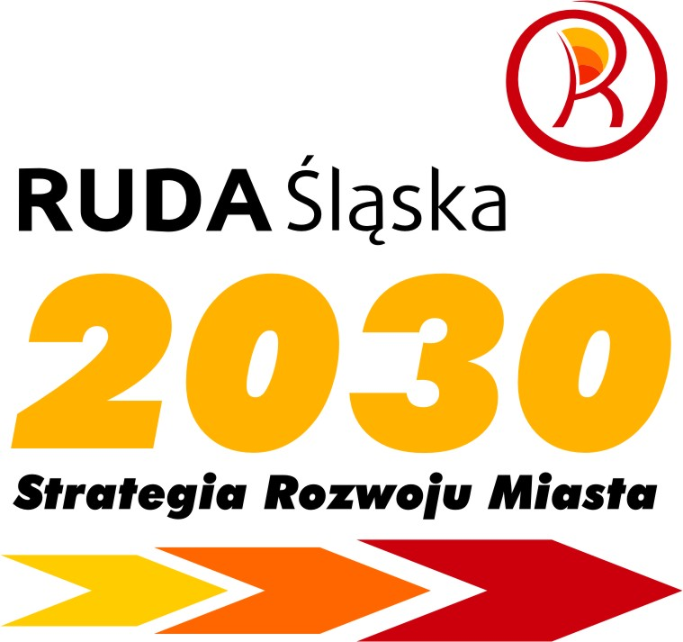
Szanowni Państwo!
Zapraszam do udziału w badaniach ankietowych dotyczących projektu Strategii Rozwoju Miasta Ruda Śląska na lata 2014-2030. W jego przygotowanie zaangażowanych było wielu mieszkańców naszego Miasta, przedstawiciele instytucji i firm działających na jego terenie. Ankietę dot. jakości życia w Mieście i kierunków jego rozwoju wypełniło 4 630 osób, w warsztatach strategicznych brało udział ponad 200 osób, a ponad 50 firm i instytucji przekazało dane do diagnozy społeczno-gospodarczej.

Wersja elektroniczna projektu Strategii dostępna jest na stronie: http://www.rudaslaska.pl/strategia

Ankieta stanowi jedną z form konsultacji z mieszkańcami, prowadzonych na podstawie Uchwały nr 304/VII/2007 Rady Miasta z dnia 27.09.2007 r.
Ankieta jest anonimowa. Z góry dziękujemy za wzięcie w niej udziału.

Wypełnioną ankietę prosimy złożyć w Urzędzie Miasta Ruda Śląska lub przesłać na adres: prezydent@ruda-sl.pl.

- Proszę wskazać 3 najważniejsze dla Pani/Pana cele operacyjne, nadając im odpowiednią rangę:

Cel strategiczny nr 1: Ruda Śląska nowoczesnym, atrakcyjnym i przyjaznym miejscem do życia i rozwoju, miastem o zintegrowanej przestrzeni społecznej

Cel operacyjny | Ranga  3 – wysoka  2 – wyższa  1 - najwyższa
  - Zapewnione warunki do rozwoju aktywności zawodowej mieszkańców w obszarze nowoczesnego przemysłu i usług.
  - Wyższy poziom zaspokojenia potrzeb mieszkaniowych i tworzenie warunków sprzyjających integracji wspólnot sąsiedzkich.
  - Wysoki poziom bezpieczeństwa w Mieście.
  - Optymalna opieka medyczna dla mieszkańców Miasta.
  - Efektywny system pomocy społecznej w Mieście.
  - Dostosowanie oferty edukacyjnej do potrzeb indywidualnych i rynku pracy.
  - Zaspokojone potrzeby mieszkańców w zakresie edukacji dzieci i młodzieży.
  - Rozwój i umacnianie społeczeństwa obywatelskiego.
  - Budowanie tożsamości lokalnej.
  - Ochrona dziedzictwa kulturowego.
  - Upowszechnianie i wspieranie edukacji i aktywizacji kulturalnej mieszkańców.
  - Wspieranie działalności i rozwoju rudzkich instytucji kultury, stowarzyszeń oraz promocja rudzkich artystów.
  - Promowanie aktywności fizycznej i zdrowego stylu życia wśród mieszkańców.
  - Wspieranie klubów i stowarzyszeń sportowych służące osiąganiu sukcesów we współzawodnictwie sportowym.

- Proszę wskazać 3 najważniejsze dla Pani/Pana cele operacyjne, nadając im odpowiednią rangę:

Cel strategiczny nr 2: Miasto o wysokim stopniu integracji przestrzennej, z zachowanymi zasobami naturalnymi i rozwiniętą infrastrukturą techniczną

Cel operacyjny | Ranga  3 – wysoka  2 – wyższa  1 - najwyższa
  - Poprawa standardów mieszkaniowych.
  - Dobrze skomunikowane Miasto.
  - Rozbudowana, funkcjonalna baza infrastruktury społecznej.
  - Sprawny i funkcjonalny system wodociągowo-kanalizacyjny.
  - Sprawny system reagowania kryzysowego.
  - Zagospodarowane tereny i obiekty poprzemysłowe.
  - Zagospodarowane przestrzenie publiczne.
  - Dostępne tereny pod budownictwo mieszkaniowe i inwestycje.
  - Zachowane w dobrym stanie zasoby naturalne.
  - Wdrożone proekologiczne i efektywne rozwiązania w zakresie gospodarki energetycznej - wysoki stopień wykorzystywania odnawialnych źródeł energii.
  - Zachowane dopuszczalne poziomy hałasu.
  - Wysoki poziom świadomości ekologicznej mieszkańców.

- Który z niżej wymienionych celów operacyjnych jest dla Pani/Pana ważniejszy?

Cel strategiczny nr 3: Wysoki stopień wykorzystania dziedzictwa kulturowego Miasta

Cel operacyjny | X - ważniejszy
  - Poprawa stanu technicznego obiektów zabytkowych.
  - Wykorzystany potencjał dóbr kultury.

- Który z niżej wymienionych celów operacyjnych jest dla Pani/Pana ważniejszy?

Cel strategiczny nr 4: Zwiększony potencjał rozwojowy mieszkańców Miasta

Cel operacyjny | X - ważniejszy
  - Społeczeństwo wykształcone adekwatnie do rynku pracy.
  - Ograniczone zjawisko depopulacji.

- Proszę wskazać 3 najważniejsze dla Pani/Pana cele operacyjne, nadając im odpowiednią rangę:

Celu strategicznym nr 5: Wyższy poziom rozwoju gospodarczego Rudy Śląskiej

Cel operacyjny | Ranga  3 – wysoka  2 – wyższa  1 - najwyższa
  - Wzrost liczby miejsc pracy w mikro, małych i średnich przedsiębiorstwach.
  - Utrzymanie wysokiego poziomu rozwoju kluczowych przedsiębiorstw w mieście (z branży górniczej, metalowej, energetycznej, spożywczej i logistycznej).
  - Znaczący udział w potencjale gospodarczym miasta branż nowoczesnych technologii, w tym w zakresie rozwiązań proekologicznych.
  - Zwiększenie równowagi na rynku pracy.
  - Rozwinięta oferta instytucji otoczenia biznesu.
  - Rozwinięta współpraca i kooperacja między przedsiębiorstwami.
  - Zwiększona atrakcyjność inwestycyjna Rudy Śląskiej.
  - Atrakcyjny wizerunek Rudy Śląskiej.

- Uwagi i opinie dotyczące projektu Strategii Rozwoju Miasta: ...................................................................................................................................................................................................................................................................................................................................................................................................................................................................................................................................................................................................................................................................................

- W jakie prace nad budowaniem Strategii Rozwoju Miasta 2014-2030 była Pani / był Pan zaangażowany:
właściwą odpowiedź proszę zaznaczyć znakiem „X”

- Do tej pory nie brałem/nie brałam udziału w pracach nad Strategią
- Wypełnienie ankiety dot. jakości życia w Mieście i kierunkach rozwoju
- Udział w warsztatach strategicznych
- Przygotowanie danych do diagnozy
- Inne jakie?

Metryczka
M1. Proszę podać swoją płeć - właściwą odpowiedź proszę zaznaczyć znakiem „X”
1. Kobieta |  |  | 2. Mężczyzna

M2. Proszę napisać ile ma Pani/Pan lat?: ……............……

M3. Jakie ma Pani / Pan wykształcenie? – właściwą odpowiedź proszę zaznaczyć znakiem „X”
1. Podstawowe/gimnazjalne |  |  | 3. Średnie lub pomaturalne
2. Zasadnicze zawodowe |  |  | 4. Wyższe

M4. Czy mieszka Pani / Pan na stałe w Rudzie Śląskiej ? – właściwą odpowiedź proszę zaznaczyć znakiem „X”
1. Tak |  |  | 2. Nie

Dziękujemy za wypełnienie ankiety!

